30 мая 2019 года в нашем детском саду прошел замечательный прадник «Выпускной в детском саду». Празднично одетые будущие первоклассники и их родители, а также гости пришли в нарядный музыкальный зал, где их встретили воспитатели – шумова Н.А. и Овсюкова Н.В.

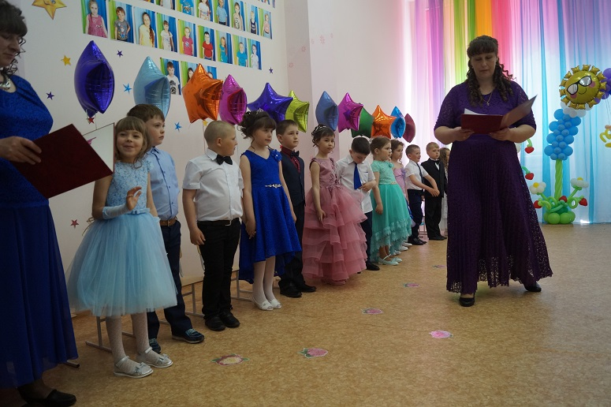

Воспитатели пригласили детей в волшебное космическое путешествие в страну Знаний.
Детм были на планете малышей, которые поздравили будущих учеников веселым танцем «Муси – пуси».

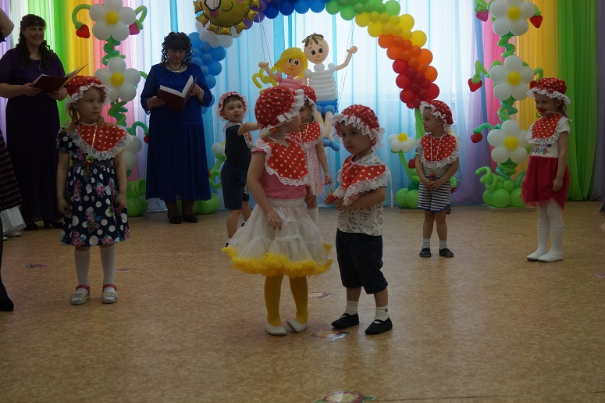

Затем их встретил Маленький Принц в Звездной стране и подарил детям путеводные звезды. Ребята встретили во время своего путешествия и космических пиратов.
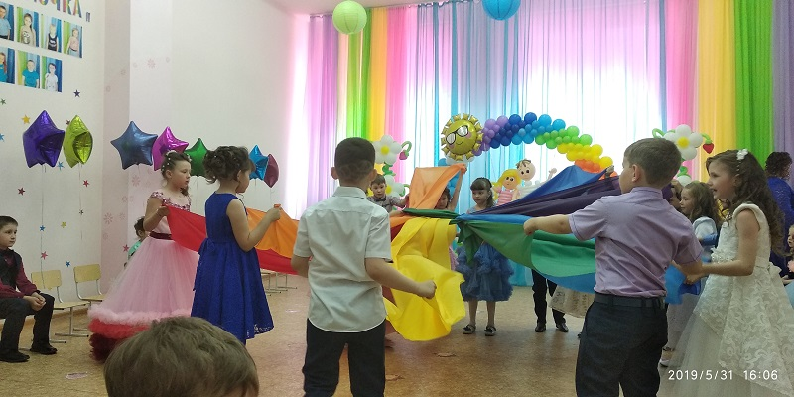

Все вместе провели чудесное время праздника: пели песни, танцевали, играли.
Родители и воспитаетели поздравили всех будущих первоклассников и подарили им подарки, дипломы и «вкусные букеты».
В конце праздника дети загадали желания и отпустили шарики – звёздочки в небо. Затем прошли в музыкальный зал посмотреть фильм «Мой любимый детский сад».
